

Base url

https://pokeapi.co/api/v2/pokemon-form/

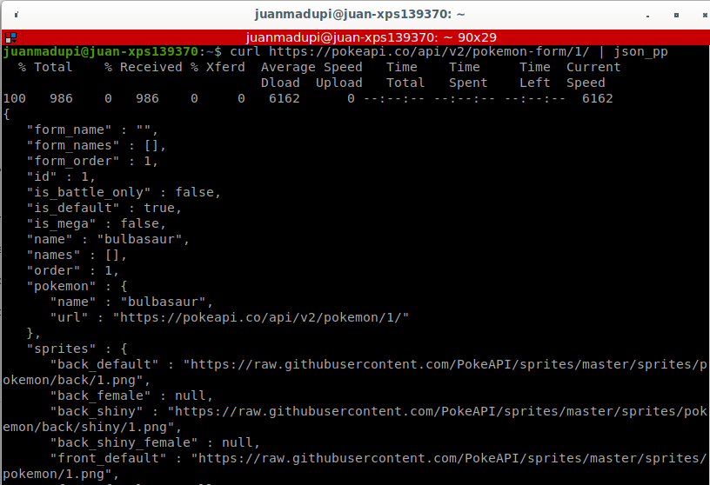

Solo es necesario añadir el numero del pokemon

Tengo que obtener como respuesta el name : “pokemon” y el sprites / front_default

